关于优化调整公交258路线路的公示
为方便劳动西路沿线御水华庭、高成莱茵花苑、蓝天新苑等小区居民出行，拟优化调整公交258路。并对沿线公交站点位置、站名统一规范，具体方案如下：
优化调整后的公交258路由新闸科技工业园始发，经新冶路、新昌路、龙江路、勤业路、劳动西路、星湖路、三堡街、西仓街、常春弄、延陵西路、南大街至南大街返回。沿途停靠江新闸科技工业园、新冶路新前路、常州工贸学校凌家村委、新冶路新龙路、新冶路新昌路、新闸街道、新闸老年公寓、新昌路新庆路、常州安培中心新闸民营工业园、新闸中村、龙江路新昌路、五星桥北、五星平岗、蓝天新苑、星湖路劳动路、项头村桥西、三堡街、运河五号、西仓街、南运桥西、第四医院、瞿秋白纪念馆、南大街。

258路全程12.8 km
服务时间为:起点首班5:52，起点末班19:37
讫点首班6:00，讫点末班20:00
市民如对上述调整公交线路有建议和意见，请于公示之日起五日内将意见反馈。
联系电话： 0519-85578611，96196
联 系 人： 李斌 电话：13606128882

常州市运输管理处
二Ｏ一六年二月一日

附件1：258路调整后线路走向示意图
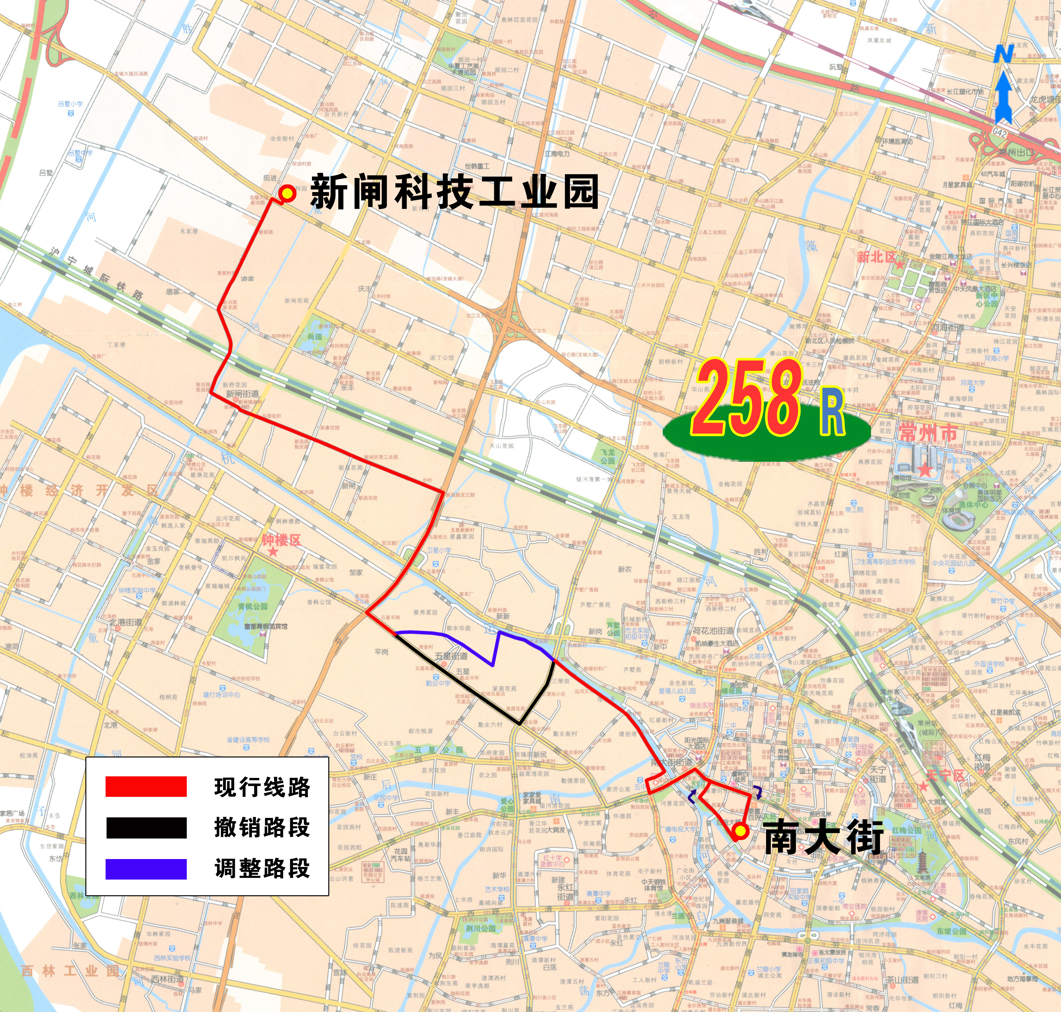

附件2：258路站级站距表

